PROYECTO EDD SE

Elaborar un programa en JAVA, usando interfaces gráficas, archivos binarios, 100% validado, 100% funcional y respetando la nomenclatura de POO para su revisión, que cumpla con las siguientes especificaciones:

Hacer un CRUD que permita operar cada uno de los niveles de la multilista:
- Nivel 1 Dependencia
- Nivel 2 Hospitales
- Nivel 3 Especialidades
- Nivel 4 Pacientes
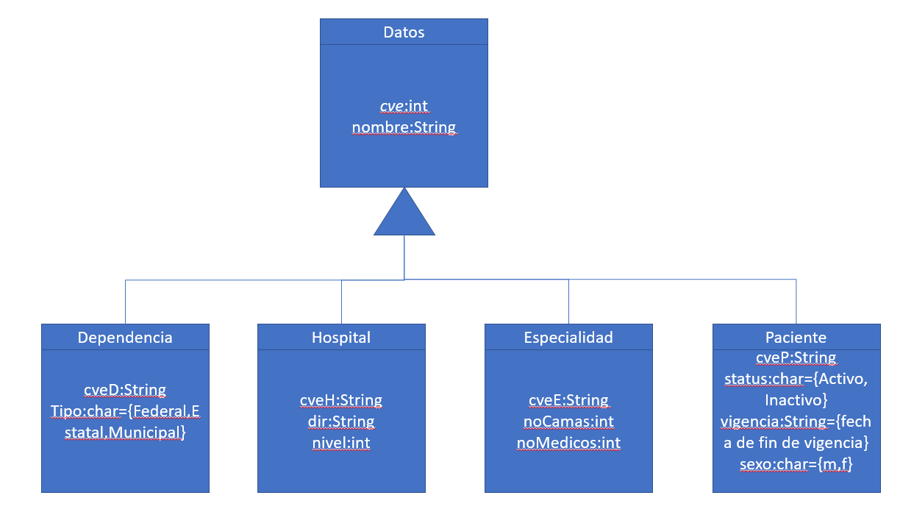
La clave de cada clase se genera con el incremento de la cve en datos, que es variable de clase, y se asigna a cve de cada clase con una letra y ceros a la izquierda, por ejemplo D001.
Las opciones a considerar son:
1.- Hospital en remodelación: se selecciona un hospital para mandar a remodelación y todos los pacientes se mandan a un hospital temporal, ambos están en el segundo nivel de la multilista pero el hospital origen se vacía y todo se va al temporal, se crea una lista auxiliar para saber que todas las operaciones sobre el hospital origen, y que se encuentre en esa lista auxiliar, referenciaran al hospital temporal (20pts).
2.- Remodelación terminada: se indica que hospital terminó su remodelación y se regresan todos los datos del hospital temporal al origen y se elimina la información de la lista auxiliar, para ya no hacer referencia entre origen y destino, al tiempo que se elimina el hospital temporal(20pts).
3.- Subir a 3er nivel: se selecciona un hospital que debe subir a tercer nivel, al cambiarlo de nivel en automático se crean dos especialidades (Neurocirugía y Oncología) con 10 camas cada una y 3 médicos, esto implica que si la alta de un nuevo hospital es de 3er nivel en automático debe tener estas consideraciones y ningún hospital de nivel inferior puede tener estas especialidades (20pts).
4.-Bajar de 3er nivel: si un hospital de 3er nivel es bajado de nivel, implica que debe desaparecer las especialidades de este nivel, por lo que todos los pacientes de las mismas , serán enviados al hospital vecino (izquierda y/o derecha), considerando el número de camas disponibles en función de los pacientes de cada especialidad y que sean del nivel correspondiente, sino se encontró en los vecinos ir mas a la izquierda y mas a la derecha hasta terminar o sino se logran acomodar todos los pacientes se crea una bicola estática para meter a pacientes que no se lograron reasignar de Neurología del lado derecho y de oncología del lado izquierdo (20pts)
5.- Alta de pacientes: la alta es simplemente borrar al paciente de la especialidad indicada, el detalle es, que si es de Oncología o Neurología se debe de sacar de la bicola al siguiente paciente en cuestión y asignarlo en esa cama disponible (20pts).

